ВВЕДЕНИЕ
Библиотека (греч. bibliothēkē, от biblíon – книга и thēkē – хранилище), культурно-просветительное и научно-вспомогательное учреждение, организующее общественное пользование произведениями печати. Библиотеки систематически занимаются сбором, хранением, пропагандой и выдачей читателям произведений печати, а также информационно-библиографической работой. Это информационное, культурное, образовательное учреждение, располагающее организованным фондом документов и представляющее их во временное пользование абонентам, а также осуществляющее другие библиотечные услуги.
Деятельность библиотеки складывается из трех основных составляющих: хранение, поиск, и выдача на определенное время, имеющихся в наличие книг.
Актуальность данной темы заключается в том, что многие библиотеки до сих пор придерживаются, традиционных библиотечных систем и процессов. Необходим, переход от бумажной коммуникации к коммуникации безбумажной, чтоб сократить время поиска необходимой литературы, информации о читателе и т.д.
В последнее время информационные технологии стали неотъемлемой частью нашей жизни. Экономические информационные системы, связанные с предоставлением и обработкой информации для всех уровней управления экономическими объектами, приобретают особую важность в общественной жизни. На данный момент невозможно представить какую-либо организацию, не применяющую компьютерных технологий. Это обусловлено и тем, что государственные структуры требуют обязательных отчетов в электронном виде, следовательно, необходима систематизированная информация.
Целью данной курсовой работы является моделирование информационной системы библиотеки, которая позволит улучшить эффективность выполнения процессов, происходящих в библиотеке.
Объектом исследования является библиотека.
Предметом исследования являются процессы, происходящие в библиотеке, такие как:
- процесс записи в библиотеку новых читателей,
- процесс записи новых книг,
- процесс выдачи книг,
- процесс приема книг,

1.Предпроектное обследование.
Школьная библиотека ведет учет книг, имеющихся в библиотеке, посетителей библиотеки, а так же книг которые были выданы посетителям. Формирует библиотечный фонд в соответствии с профилем школы. Читатель имеет возможность заказывать и получать на руки книги на определенный срок. Если в указанный срок он не возвратил книги, то он автоматически считается должником и его обслуживание становится до тех пор пока он не вернет книги или не уплатит штраф. Читатель может прекратить членство только в том случае если он не является должником.
В библиотечном помещении книги стоят на шкафах, каждый из которых имеет свой номер. Все полки шкафов пронумерованы и сгруппированы по тематике книг.
Библиотека работает следующим образом. В ней имеется библиотекарь который следит за сохранностью, учетом взятых и оставшихся в наличии книг. Фонд библиотеки пополняется государством по заявкам учителей. Они делаю заявку библиотекарю в которой написан список книг необходимые учителю для работы с учениками. После чего библиотекарь ставит подпись в заявки и данную заявку передает директору школы, который уже непосредственно пополняет по этой заявке фонд библиотеки.
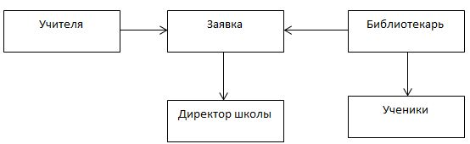
  - Организационная структура школьной библиотеки.

Рис. 1.1- Организационная структура школьной библиотеки

1.2 Функциональная модель предприятия
Директор школы подписывает заявку на пополнение фонда библиотеки и передает ее в районный отдел образованием. Районный отдел образованием связывается с поставщиками и делает заказ книг по данной заявки, и оплачивает заказ. После чего поставщики доставляют заказанные книги в школьную библиотеку.
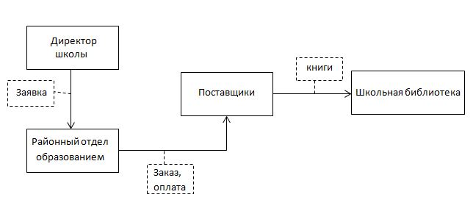
Рисунок 1.2 - Функциональная модель школьной библиотеки (внешние связи)

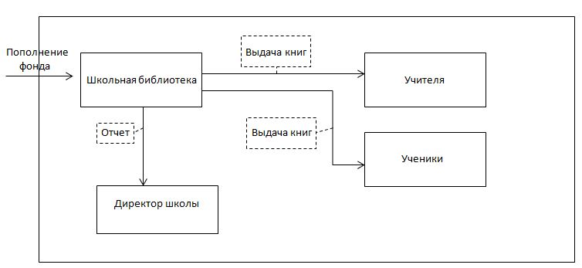
Школьная библиотека по запросу учеников и учителей выдает нужные им книги. Библиотекарь составляет отчет о полученных книгах от поставщика и передает его директору.

Рисунок 1.3 - Функциональная модель школьной библиотеки (внутренние связи)
Функции библиотекаря заключаются в следующем. Библиотекарь получает от учителя или ученика информацию о книге (название книги, автор). Производит поиск данной книги. После нахождения книги, библиотекарь заполняет формуляр, кому и когда выдается книга. После чего книгу забирает учитель или ученик.
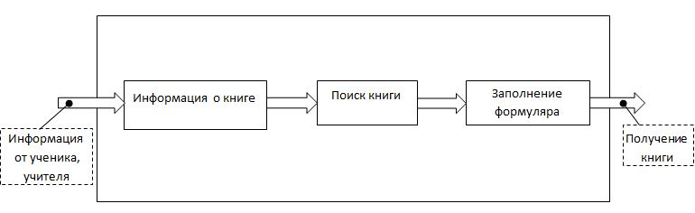
Рисунок 1.4 - Функциональная модель школьной библиотеки

1.1 Определение миссии предприятия, выделение критических факторов успеха и проблем.

Миссия библиотеки.
Библиотеки необходимо создать эффективную систему поиска нужной книги для читателя.
Критические факторы успеха школьной библиотеки.
- Быстрая проверка, имеется ли данная книга в библиотеки.

Структурные проблемы библиотеки.
- Нет электронного каталога всей учебной литературы, которая находится в библиотеки.

  - Определение целей и задач системы.
Цели информационной системы:
Для осуществления миссии библиотеки принято решение разработать и внедрить информационную систему, позволяющую повысить эффективность работы библиотеки.
Задачи информационной системы.
- Создать электронный каталог всей учебной литературы которая находится в библиотеке.

- ПРОЕКТИРОВАНИЕ ИНФОРМАЦИОННОЙ СИСТЕМЫ. ВЫДЕЛЕНИЕ БИЗНЕС-ПРОЦЕССОВ
Бизнес-процесс представляет собой систему последовательных, целенаправленных и регламентированных видов деятельности, в которой посредством управляющего воздействия и с помощью ресурсов входы процесса преобразуются в выходы, результаты процесса, представляющие ценность для потребителей. Бизнес-процессы делят на основные, производящие основные выходы, получаемые клиентами организации, и вспомогательные, выход которых используется другими подразделениями организации. Бизнес-процесс должен иметь поставщика и потребителя (внешний объект или другой бизнес-процесс).

2.1 Выделение основных и вспомогательных бизнес-процессов школьной библиотеки.
Проанализировав деятельность школьной библиотеки и проведя предпроектное исследование, мы смогли выделить два основных бизнес-процессов школьной библиотеки:
- Оформление заявки
- Доставка книг в библиотеку

